Bookshop.NET系统
数据定义

文档信息：
文档名称 | 蓝山公司人事管理系统功能说明书（SQL 部分）
描述 | 该文档描述人事管理系统的详细功能定义，并对模块划分、业务流程进行了定义。所有设计人员、开发人员、测试人员以及其他团队成员都应该以该文档作为产品的功能定义，并衍生出其他文档
负责人 | 佘及仁
状态 | 最终版
项目组成：
测试主管 | 左册师
开发主管 | 谢岱马
项目经理 | 佘及仁
文档变更历史：
时间 | 修改人 | 章节 | 描述
2004-5-20 | 佘及仁 | 所有章节 | 创建文档初稿
2004-6-1 | 佘及仁
2004-6-10 | 佘及仁
2004-6-30 | 佘及仁 | 所有章节
文档路径：
$/BookShop/Documents/
相关文档：
文档 | 路径
测试案例 | $/BookShop/Documents/测试案例.doc
详细设计 | $/BookShop/Documents/详细设计.doc
审核结果：
审核人 | 意见 | 签名档
全体团队 | 通过 | 左册师  谢岱马  佘及仁
测试团队 | 通过 | 左册师

目录
1 概述 5
1.1 目的 5
1.2 内容 5
2 表 5
2.1 表设计概述 5
2.2 表Account 7
2.3 表Address 8
2.4 表Author 9
2.5 表Book 10
2.6 表Category 11
2.7 表CreditCard 12
2.8 表Order 13
2.9 表OrderLine 14
2.10 表Publisher 15
2.11 表Deliver 16
2.12 表DeliverItem 17
3 视图 18
3.1 视图VAccount 18
3.2 视图VBook 19
3.3 视图VOrde 20
4 存储过程 20
4.1 Account_Insert（数据库BookShop） 20
4.2 Account_Update（数据库BookShop） 21
4.3 Address_Insert（数据库BookShop） 21
4.4 Address_Update（数据库BookShop） 22
4.5 Book_Insert（数据库BookShop） 23
4.6 Book_Update （数据库BookShop） 23
4.7 Order_Insert （数据库BookShop） 24
4.8 Order_Update（数据库BookShop） 25
4.9 OrderLine_Insert（数据库BookShop） 26
4.10 Search （数据库BookShop） 26
4.11 Deliver_Insert (数据库BookDelivery) 27
4.12 Deliver_Update (数据库BookDelivery) 28
4.13 DeliverItem_Insert (数据库BookDelivery) 28
4.14 Search （数据库BookShop） 29
5 触发器 30
5.1 IncreaseBookHitCounter（数据库Book表OrderLine） 30
6 数据库安全性 30
6.1 概述 30
6.2 数据库验证方式 30
7 数据库管理和设置 30
7.1 概述 30
7.2 数据库属性设置 30
7.3 数据库备份恢复策略 31
7.4 数据库运行日常维护 31

概述

目的
本文为教学案例项目SQL Server功能规范说明书。本说明书将：
- 描述数据库设计的目的
- 说明数据库设计中的主要组成部分
- 说明数据库设计中涵盖的教学知识要点

内容
本文档主要内容包括对数据库设计结构的总体描述，对数据库中各种对象的描述（包括对象的名称、对象的属性、对象和其他对象直接的关系）。本文档中包含对以下数据库内容的描述：
- 数据表
- 视图
- 存储过程
- 触发器
- 约束
在数据库主要对象之外，本文还将描述数据库安全性设置、数据库属性设置和数据库备份策略，为数据库管理员维护数据库安全稳定地运行提供参考。

表

表设计概述
根据教学案例功能，数据库将针对存储书店和配送中心两类书籍，配合 SQL Server 数据库系统中提供的数据管理功能，实现书籍的查询、分类、定购、配送等业务功能。
由于Bookshop.NET应用程序的分布式架构，系统将包括两个数据库：
  - BookShop
  - BookDelivery
通常情况下，这两个数据库将部署在不同的数据库服务器上，但为了教学目的也可以部署在同一台计算机上。
BookShop数据库设计首先将以存储书本信息的Book表为基础，连接多张相关表以实现对以下关系的支持：
- 书本与作者
- 书本与分类
- 书本与出版社
此外数据库中还将记录教学案例应用中需要的全局配置信息和事件日志记录。
数据库BookShop主要的实体关系如图 1所示。
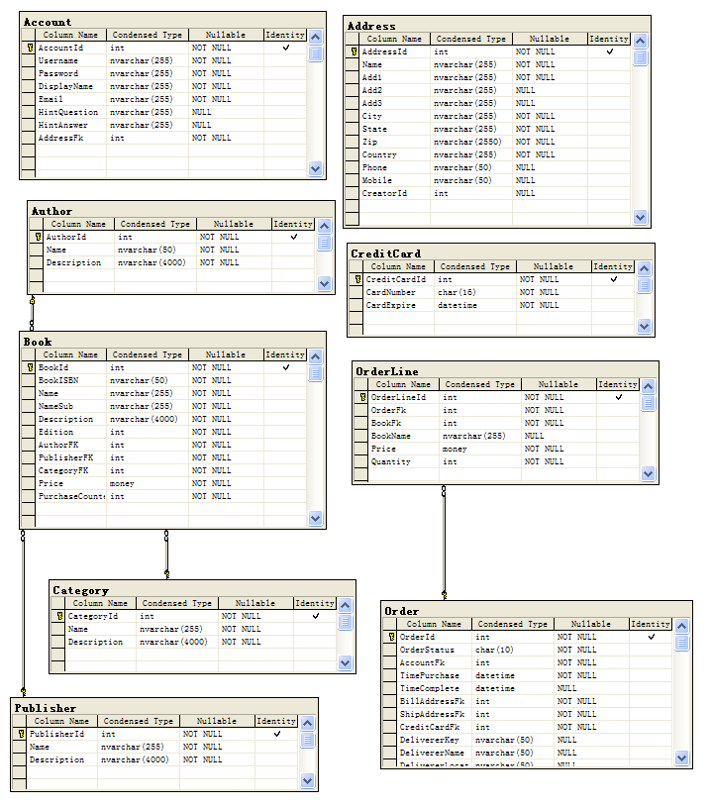
图 1
数据库BookDelivery主要的实体关系如图 2所示。
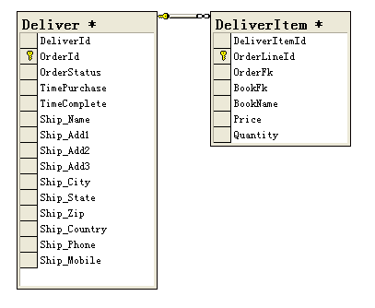
图 2

表Account

概述
表Account用于记录客户的信息。

表定义
表Account定义如表 2-1所示。
表 2-1
字段 | 类型 | 可否为空 | 备注
AccountId | 整型 | 否
Username | 字符串 长度 255 | 否
Password | 字符串 长度 255 | 否
DisplayName | 字符串 长度 255 | 可
Email | 字符串 长度 255 | 可
AddressFk | 整型 | 否
HintQuestion | 字符串 长度 255 | 是
HintAnswer | 字符串 长度 255 | 是

主键
表Account的主键是AccountID字段，类型为整型，设置自动增量。

外键
表Account的外键是AddressFk，类型为整型，用于与表Address中的AddressID字段关联。

约束
无。

索引
主键字段AccountID具有自动创建的聚集索引。

表Address

概述
表Address用于记录客户的地址信息。客户的地址信息将用于配送书籍。

表定义
表Address定义如表 2-2所示。
表 2-2
字段 | 类型 | 可否为空 | 备注
AddressId | 整型 | 否
Name | 字符串 长度 255 | 可
Add1 | 字符串 长度 255 | 否 | 地址 1
Add2 | 字符串 长度 255 | 可 | 地址 2
Add3 | 字符串 长度 255 | 可 | 地址 3
City | 字符串 长度 255 | 否
State | 字符串 长度 255 | 否
Zip | 字符串 长度 255 | 否
Country | 字符串 长度 255 | 否
Phone | 字符串 长度 50 | 可
Mobile | 字符串 长度 50 | 可
CreatorId | 整型 | 可 | 对应的用户编号

主键
表Address的主键是AddressID字段，类型为整型，设置自动增量。

外键
表Address的外键为CreatorID，类型为整型，用于与Account表的AccountID相关联。

约束
无。

索引
主键字段AccountID具有自动创建的聚集索引。

表Author

概述
表Author用于记录书籍的作者。

表定义
表Author定义如表 2-3所示。
表 2-3
字段 | 类型 | 可否为空 | 备注
AuthorId | 整型 | 否
Name | 字符串 长度 50 | 否
Description | 字符串 长度4000 | 否

主键
表Author的主键是AuthorID字段，类型为整型，设置自动增量。

外键
无。

约束
无。

索引
主键字段AuthorID具有自动创建的聚集索引。

表Book

概述
表Book用于书籍的详细信息（如书籍的ISBN号、书名等），通过字段AuthorFK与Author表关联，并通过字段PublisherFK与Publisher表关联，还通过字段CategoryFK与Category表关联。

表定义
表Book定义如表 2-4所示。
表 2-4
名称 | 类型 | 可否为空 | 备注
BookId | 整型 | 否
BookISBN | 字符串 长度 50 | 否
Name | 字符串 长度 255 | 否
NameSub | 字符串 长度 255 | 否 | 书籍副标题
Description | 字符串 长度 4000 | 否
Edition | 整型 | 否 | 书籍的版本
AuthorFK | 整型 | 否
PublisherFK | 整型 | 否
CategoryFK | 整型 | 否
Price | 货币 | 否
PurchaseCounter | 整型 | 否

主键
表Book的主键是BookID字段，类型为整型，设置自动增量。

外键
表Book的外键是AuthorFK、PublisherFK和CategoryFK，类型都为整型，分别与Author表、Publisher表和Category表相关联；

约束
无。

索引
主键字段BookID具有自动创建的聚集索引。

表Category

概述
表Category用于对书籍分类。Book表中的书籍将与Category表中的某个分类相关。

表定义
表Category定义如表 2-5所示。
表 2-5
字段 | 类型 | 可否为空 | 备注
CategoryId | 整型 | 否
Name | 字符串 长度 255 | 否 | 分类名称
Description | 字符串 长度 4000 | 否 | 分类描述

主键
表Category的主键是CategoryID字段，类型为整型，设置自动增量。

外键
无。

约束
无。

索引
主键字段CategoryID具有自动创建的聚集索引。

表CreditCard

概述
表CreditCard用于记录客户的信用卡信息，包括信用卡号和过期日期。

表定义
表CreditCard定义如表 2-6所示。
表 2-6
字段 | 类型 | 可否为空 | 备注
CreditCardId | 整型 | 否
CardNumber | 字符串 长度 16 | 否
CardExpire | 日期型 | 否

主键
表CreditCard的主键是CreditCardId字段，类型为整型，设置为自动增量。

外键
无。

约束
无。

索引
主键字段CreditCardId具有自动创建的聚集索引。

表Order

概述
表Order用于保存客户购买书籍的订单信息。订单信息包括：定购的时间、订单状态、配送的地址等信息。

表定义
表Order定义如表 2-7所示。
表 2-7
字段 | 类型 | 可否为空 | 备注
OrderId | 整型 | 否
OrderStatus | 字符串 长度 10 | 否 | 取值可以为：“Submitted”或“Transmit”或“Completed”
AccountFk | 整型 | 否
TimePurchase | 日期型 | 否
TimeComplete | 日期型 | 否
BillAddressFk | 整型 | 否
ShipAddressFk | 整型 | 否
CreditCardFk | 字符串 长度 50 | 否
DelivererKey | 字符串 长度 50 | 可
DelivererName | 字符串 长度 50 | 可
DelivererLocation | 字符串 长度50 | 可
DelivererAccessPoint | 字符串 长度255 | 可

主键
表Order的主键是OrderId字段，类型为整型，设置自动增量。

外键
表Order的外键有：AccountFk、BillAddressFk、ShipAddressFk和CreditCardFk，分别与表Account，表Address和表CreditCard的主键相关联。

约束
字段OrderStatus的取值可以为：“Submitted”或“Transmit”或“Completed”。

索引
主键字段OrderId具有自动创建的聚集索引。

表OrderLine

概述
表OrderLine用于一条订单中某一本书籍的订货信息，如数量、单价、书籍名称等。表OrderLine通过外键与表Order关联，使Order表中的一条记录可以包含多种不同的书籍。

表定义
表OrderLine定义如表 2-8所示。
表 2-8
字段 | 类型 | 可否为空 | 备注
OrderLineId | 整型 | 否
OrderFk | 整型 | 否
BookFk | 整型 | 否
BookName | 字符串 长度 255 | 可
Price | 货币 | 否
Quantity | 整型 | 否

主键
表OrderLine的主键是OrderLineId字段，类型为整型，设置自动增量。

外键
表OrderLine的外键有：OrderFk、BookFk，分别与表Order和表Book相关联。

约束
无。

索引
主键字段OrderLineId具有自动创建的聚集索引。

表Publisher

概述
表Publisher用于保存出版社的信息。表Publisher中的基本信息包括：出版社的名称和描述信息。

表定义
表Publisher定义如表 2-9所示。
表 2-9
字段 | 类型 | 可否为空 | 备注
PublisherId | 整型 | 否
Name | 字符串 长度 255 | 否
Description | 字符串 长度4000 | 否

主键
表Publisher的主键是PublisherId字段，类型为整型，设置自动增量。

外键
无。

约束
无其他约束。

索引
主键字段PublisherId具有自动创建的聚集索引。

表Deliver

概述
表Deliver用于保存配送中心用于发货的信息。基本信息包括：订单编号、配送地址、用户的姓名和联系方式等。

表定义
表Deliver定义如表 2-10所示。
表 2-10
字段 | 类型 | 可否为空 | 备注
DeliverId | 整型 | 否
OrderId | 整型 | 否
OrderStatus | 字符串 长度 10 | 否 | 订单状态，取值可以为：“Submitted”或“Transmit”或“Completed”
TimePurchase | 日期时间 | 否
TimeComplete | 日期时间 | 可
Ship_Name | 字符串 长度 50 | 可
Ship_Add1 | 字符串 长度 50 | 可 | 地址1
Ship_Add2 | 字符串 长度 50 | 可 | 地址2
Ship_Add3 | 字符串 长度 50 | 可 | 地址3
Ship_City | 字符串 长度 50 | 可
Ship_State | 字符串 长度 50 | 可
Ship_Zip | 字符串 长度 50 | 可
Ship_Country | 字符串 长度 50 | 可
Ship_Phone | 字符串 长度 50 | 可
Ship_Mobile | 字符串 长度 50 | 可

主键
表Deliver的主键是DeliverId字段，类型为整型，设置为自动增量。

外键
表Deliver的外键是OrderId字段，与表Order相关联。

约束
字段OrderStatus的取值可以为：“Submitted”或“Transmit”或“Completed”。

索引
主键字段DeliverId具有自动创建的聚集索引。

表DeliverItem

概述
表DeliverItem用于记录Deliver表里头每一个配送项的详细信息。表DeliverItem的基本信息包括：所属的订单、书名、价格等等。

表定义
表DeliverItem定义如表 2-11所示。
表 2-11
字段 | 类型 | 可否为空 | 备注
DeliverItemId | 整型 | 否
OrderLineId | 整型 | 否
OrderFk | 整型 | 否
BookFk | 整型 | 否
BookName | 字符串 长度 255 | 否
Price | 货币 | 否
Quantity | 整型 | 否

主键
表DeliverItem的主键是DeliverItemId字段，类型为整型，设置为自动增量。

外键
表DeliverItem的外键是OrderLineId、OrderFk和BookFk，分别与表OrderLine、表Order和表Book关联。

约束
无。

索引
主键字段DeliverItemId具有自动创建的聚集索引。

视图

视图VAccount

概述
此视图通过内外连接Address表和Account表得到了客户的基本信息和客户的地址信息。

基表
- 表Address
- 表Account

视图包含字段
视图VAccount包含表Account的全部字段和表Address的下列字段：
- AddressId
- Name
- Add1
- Add2
- Add3
- City
- Zip
- State
- Country
- Phone
- Mobile
- CreatorId

视图VBook

概述
此视图内连接Book表、Author表、Category表和Publisher表，得到书籍的信息。

基表
- 表Book
- 表Author
- 表Category
- 表Publisher

视图包含字段
- Author表的Name字段
- Author表的Description字段
- Category表的Name字段
- Category表的Description字段
- Publisher表的Name字段
- Publisher表的Description字段
- Book表的全部字段

视图VOrder

概述
此视图通过内联接Order表、CreditCard表和Address表，得到客户定购的商品信息、信用卡信息和相应的配送信息。

基表
- 表Order
- 表Address

视图包含字段
- 包含以上表的全部字段

存储过程

Account_Insert（数据库BookShop）

概述
此存储过程向表Account插入一条新记录。

参数
字段 | 类型
@Username | 字符串(255)
@Password | 字符串(255)
@DisplayName | 字符串(255)
@Email | 字符串(255)
@HintQuestion | 字符串(255)
@HintAnswer | 字符串(255)
@AddressFk | 整型

返回值
字段 | 类型 | 描述
Account表中生成的AccountID值 | 整型 | 自动生成的增量值

Account_Update（数据库BookShop）

概述
此存储过程修改表Account中的一条记录。

参数
字段 | 类型
@AccountId | 整型
@Username | 字符串(255)
@Password | 字符串(255)
@DisplayName | 字符串(255)
@Email | 字符串(255)

返回值
字段 | 类型 | 描述
无

Address_Insert（数据库BookShop）

概述
此存储过程向表Address插入一条新记录。

参数

返回值
字段 | 类型
@Name | 字符串（255）
@Add1 | 字符串（255）
@Add2 | 字符串（255）
@Add3 | 字符串（255）
@City | 字符串（255）
@State | 字符串（255）
@Zip | 字符串（255）
@Country | 字符串（255）
@Phone | 字符串（255）
@Mobile | 字符串（255）
@CreatorId | 整型
字段 | 类型 | 描述
表Address自动生成的AddressID | 整型 | 自动生成的增量值

Address_Update（数据库BookShop）

概述
此存储过程更新表Address中的一条记录。

参数
字段 | 类型
@AddressId | 整型
@Name | 字符串（255）
@Add1 | 字符串（255）
@Add2 | 字符串（255）
@Add3 | 字符串（255）
@City | 字符串（255）
@State | 字符串（255）
@Zip | 字符串（255）
@Country | 字符串（255）
@Phone | 字符串（255）
@Mobile | 字符串（255）
@CreatorId | 整型

返回值
字段 | 类型 | 描述
无

Book_Insert（数据库BookShop）

概述
此存储过程向表Book插入一条新记录。

参数
字段 | 类型
@BookISBN | 字符串（255）
@Name | 字符串（255）
@NameSub | 字符串（255）
@Name | 字符串（255）
@AuthorFK | 整型
@PublisherFK | 整型
@CategoryFK | 整型
@Description | 字符串（4000）

返回值
字段 | 类型 | 描述
表Book自动生成的BookID | 整型 | 自动生成的增量值

Book_Update （数据库BookShop）

概述
此存储过程更新表Book中的一条记录。

参数
名称 | 类型
@BookId | 整型
@BookISBN | 字符串 长度 50
@Name | 字符串 长度 255
@NameSub | 字符串 长度 255
@Description | 字符串 长度 4000
@Edition | 整型
@AuthorFK | 整型
@PublisherFK | 整型
@CategoryFK | 整型
@Price | 货币
@PurchaseCounter | 整型

返回值
字段 | 类型 | 描述
本操作影响的记录数 | 整型 | 系统自带的一个参数，返回本次操作影响的记录数

Order_Insert （数据库BookShop）

概述
此存储过程向表Order中插入一条记录。

参数
字段 | 类型
@OrderStatus | 字符串(10)
@AccountFk | 整型
@TimePurchase | 日期时间
@TimeComplete | 日期时间
@BillAddressFk | 整型
@ShipAddressFk | 整型
@CreditCardFk | 整型
@DelivererKey | 字符串(50)
@DelivererName | 字符串(50)
@DelivererLocation | 字符串(50)
@DelivererAccessPoint | 字符串(255)

返回值
字段 | 类型 | 描述
表Order自动生成的OrderID | 整型 | 自动生成的增量值

Order_Update（数据库BookShop）

概述
通过此存储过程更新表Order中的一条记录。

参数
字段 | 类型
@OrderId | 整型
@OrderStatus | 字符串(10)
@AccountFk | 整型
@TimePurchase | 日期时间
@TimeComplete | 日期时间
@BillAddressFk | 整型
@ShipAddressFk | 整型
@CreditCardFk | 整型
@DelivererKey | 字符串(50)
@DelivererName | 字符串(50)
@DelivererLocation | 字符串(50)
@DelivererAccessPoint | 字符串(255)

返回值
字段 | 类型 | 描述
无

OrderLine_Insert（数据库BookShop）

概述
此存储过程向表OrderLine中插入一条记录。

参数
字段 | 类型
@OrderFk | 整型
@BookFk | 整型
@Price | 货币
@Quantity | 整型

返回值
字段 | 类型 | 描述
表OrderLine自动生成的OrderLineID | 整型 | 自动生成的增量值

Search （数据库BookShop）

概述
通过此存储过程，可以按指定的条件搜索数据库中的某个表。

参数
字段 | 类型
@SourceTable | 字符串（200）
@PrimaryKey | 字符串（255）
@WhereClause | 字符串（2000）
@OrderByClause | 字符串（2000）
@PageIndex | 整型
@PageSize | 整型

返回值
字段 | 类型 | 描述
@TotalCount | 整型 | 本操作影响的记录数

Deliver_Insert (数据库BookDelivery)

概述
此存储过程向表Deliver中插入一条记录。

参数
字段 | 类型
@OrderId | 整型
@OrderStatus | 字符串 （10）
@TimePurchase | 日期时间
@TimeComplete | 日期时间
@Ship_Name | 字符串 （255）
@Ship_Add1 | 字符串 （255）
@Ship_Add2 | 字符串 （255）
@Ship_Add3 | 字符串 （255）
@Ship_City | 字符串 （255）
@Ship_State | 字符串 （255）
@Ship_Zip | 字符串 （255）
@Ship_Country | 字符串 （255）
@Ship_Phone | 字符串 （255）
@Ship_Mobile | 字符串 （255）

返回值
字段 | 类型 | 描述
表Deliver自动生成的DeliverID | 整型 | 自动生成的增量值

Deliver_Update (数据库BookDelivery)

概述
此存储过程更新表Deliver中的一条记录。

参数
字段 | 类型
@OrderId | 整型
@OrderStatus | 字符串 （10）
@TimePurchase | 日期时间
@TimeComplete | 日期时间
@Ship_Name | 字符串 （255）
@Ship_Add1 | 字符串 （255）
@Ship_Add2 | 字符串 （255）
@Ship_Add3 | 字符串 （255）
@Ship_City | 字符串 （255）
@Ship_State | 字符串 （255）
@Ship_Zip | 字符串 （255）
@Ship_Country | 字符串 （255）
@Ship_Phone | 字符串 （255）
@Ship_Mobile | 字符串 （255）

返回值
字段 | 类型 | 描述
无

DeliverItem_Insert (数据库BookDelivery)

概述
此存储过程向表DeliverItem插入一条记录。

参数
字段 | 类型
@OrderLineId | 整型
@OrderFk | 整型
@BookFk | 整型
@BookName | 字符串（255）
@Price | 货币
@Quantity | 整型

返回值
字段 | 类型 | 描述
表DeliverItem自动生成的DeliverItemID | 整型 | 自动生成的增量值

触发器

IncreaseBookHitCounter（数据库Book表OrderLine）

概述
用于定购时（向OrderLine表中插入时）将Book表对应书籍的PurchaseCounter字段值增加1。

触发器影响范围
表Book。

数据库安全性

概述
基于项目特点，教学案例项目的安全控制主要由程序代码控制。SQL Server 端没有特殊地设定安全设置和检查。项目的用户身份验证、用户授权管理都由应用程序代码实现。

数据库验证方式
应用程序端连接数据库时使用的数据库验证方式为SQL Server验证。数据库连接串将使用CAPICOM技术加密存储在系统配置文件中。

数据库管理和设置

概述
本节内容与数据库功能无关，将从教学案例系统的数据库运行角度出发，对本数据库的属性设置和备份恢复策略提出指导性说明。

数据库属性设置
为了保障数据的安全和可用性，建议将数据库的故障还原模块设定为“完全”，这也是 SQL Server 的默认设置，具体操作步骤如下：
  - 展开“数据库”，右击 BookShop，单击“属性”。
  - 选择“BookShop 属性”对话框中的“选项”选项卡。
  - 在“模型”下拉框中选中“完全”。
如图 3所示：

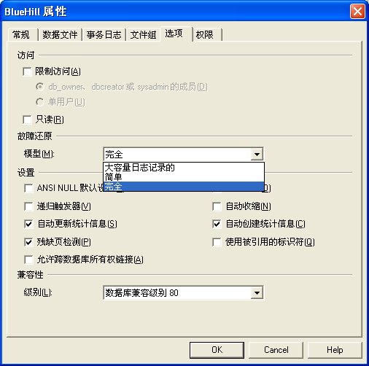
图 3
另外，可以在该选项卡窗体中选中“自动收缩”复选框，这样可以减少数据库占用的硬盘空间。

数据库备份恢复策略
数据库的大小和数据修改的频率决定了采用何种数据库备份恢复策略。如果数据库较小或修改的频度非常低，则可以只实施完全数据库备份，不过此时要定期清理数据库的事务日志，防止数据库的事务日志被填满。其他情况则需要使用差异备份。由于本案例教学涉及的数据库规模较小，建议每周做一次完全备份，中间间隔两天做一次差异备份。

数据库运行日常维护
SQL Server 的一个优势就是对日常维护的要求比较低，但为了追求更高的可用性和安全性，建议每周做备份，同时注意将备份放在不同的备份媒体中，如多个硬盘。

